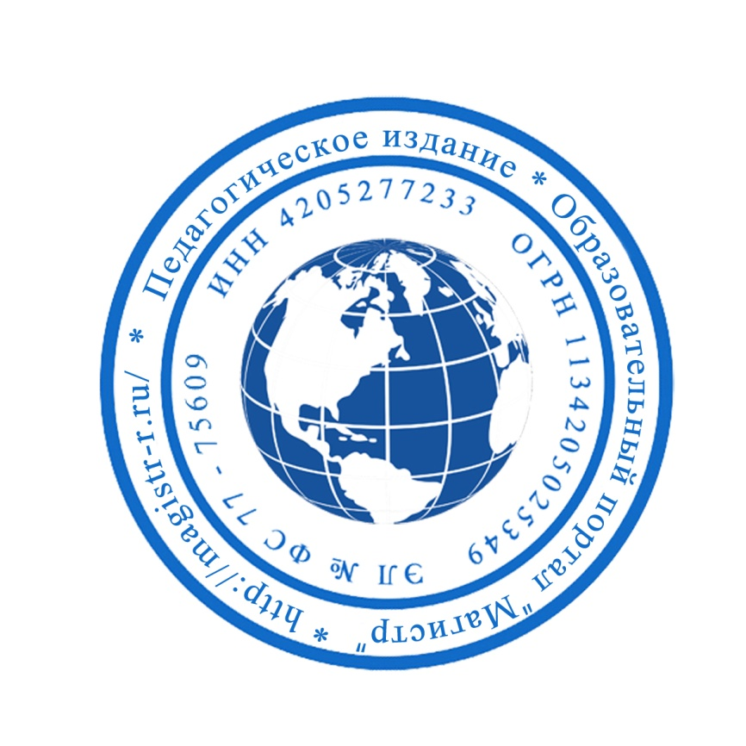
СМИ «Магистр»
Серия ЭЛ № ФС 77 – 75609 от 19.04.2019г.
(РОСКОМНАДЗОР, г. Москва)
Председатель оргкомитета: Ирина Фёдоровна К.
Тлф. 8-923-606-29-50
Е-mail: metodmagistr@mail.ru
Официальный сайт: https://magistr-r.ru/

Приказ №020 от 15.05.2020г.
О назначении участников конкурса "Театральная деятельность в ДОУ в соответствии с ФГОС"
№ | Населенный пункт, область, город. | Участник | Степень/ результат
1 | Детский сад №174 ОАО «РЖД», г. Новокузнецк | Селькова Елена Олеговна, Кропачева Татьяна Владимировна | 1
2 | МБДОУ58 «Белочка», г.о.Мытищи | Таирова Эльвира Касимовна | 3
3 | МАДОУ ДС №329, г. Челябинск | Нечеухина Юлия Юрьевна; Топоркова Ирина Александровна | 2

Уважаемые участники, если по каким – либо причинам вы не получили электронные свидетельства в установленный срок до 25.05.2020г. или почтовое извещение в период до 20.06.2020г., просьба обратиться для выяснения обстоятельств, отправки почтового номера, копий свидетельств и т.д. на эл. адрес: metodmagistr@mail.ru

